Міністерство освіти і науки України  
НТУУ «КПІ ім. І. Сікорського»

Кафедра цифрових технологій в енергетиці

Лабораторна робота № 6

«Основи реляційної алгебри»

Варіант №1

Виконав:  
студент 2-го курсу НН ІАТЕ  
групи ТР-15  
Руденко Владислав Ігорович

Перевірила:

ас. Беспала О. М.

Київ – 2022

**Завдання**

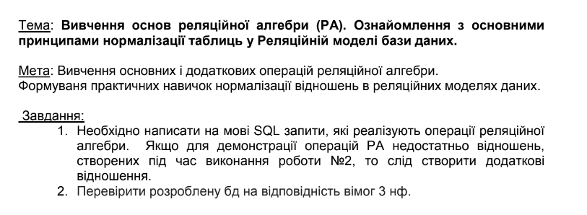

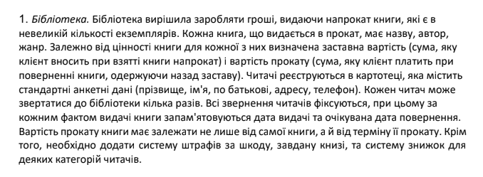

Рисунок 1 Варіант завдання

**Результати виконання**

**ТЕМА: Оператор декартового добутку  
СКРИПТ:**

select B_id,B_Name,Genre from library; **СКРІН:**

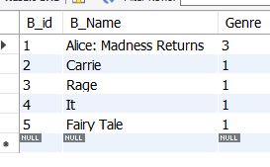

**ТЕМА:** **Оператор вибірки  
СКРИПТ:**

select *from library where B_count >5 or B_Cost <500; **СКРІН:**

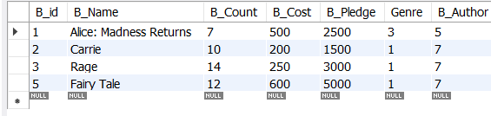

**ТЕМА: Оператор об'єднання  
СКРИПТ:**

select * from genres

union

select * from author; **СКРІН:**

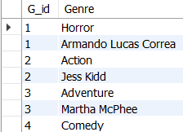

**ТЕМА: Оператор віднімання**

**В mySQL оператор віднімання відсутній. Замість нього можно використати (наприклад: not in)**

**ТЕМА: Оператор з'єднання / сполучення  
СКРИПТ:**

select author.A_FullName, library.B_Name from author,library where author.A_id = library.B_Author;

select library.B_Name,author.A_FullName from library join author on library.B_Author = author.A_id;

**СКРІН:**

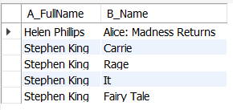 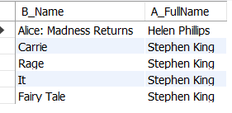

**ТЕМА:** **Оператор перетинану  
В mySQL оператор перетину відсутній. Замість нього можно використати (наприклад: inner join\in)**

**ТЕМА:** **Оператор розподілу/ ділення  
СКРИПТ:**

select Genre from genres where exists (select 1 from library where library.Genre=genres.G_id and library.B_Count>9);

select Genre from genres where not exists (select 1 from library where library.Genre=genres.G_id and library.B_Count>9);

**СКРІН:**

 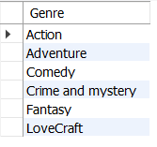

**Завдання 2:**

База данних повністю підходить згідно до вимог принципів нормалізації. Для прикладу візьмемо таблицю library, оскільки вона є найінформативнішою серед усіх.

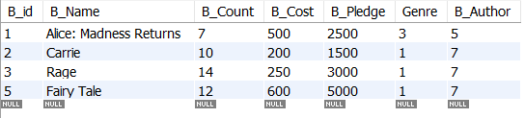

1. Строки не повторюються, кожен атрибут простий
2. В таблиці наявний первинний ключ, всі данні строки описують первинний ключ
3. Атрибути таблиць не залежності між собою.